

Laporan Praktikum Algoritma & Pemrograman
  - Semester Genap 2025/2026

SAYA MENYATAKAN BAHWA LAPORAN PRAKTIKUM INI SAYA BUAT DENGAN USAHA SENDIRI TANPA MENGGUNAKAN BANTUAN ORANG LAIN. SEMUA MATERI YANG SAYA AMBIL DARI SUMBER LAIN SUDAH SAYA CANTUMKAN SUMBERNYA DAN TELAH SAYA TULIS ULANG DENGAN BAHASA SAYA SENDIRI.

SAYA SANGGUP MENERIMA SANKSI JIKA MELAKUKAN KEGIATAN PLAGIASI, TERMASUK SANKSI TIDAK LULUS MATA KULIAH INI.

NIM | 71251213
Nama Lengkap | Maryo Aurel Nubatonis
Minggu ke / Materi | 12 / Tipe Data Tuples

PROGRAM STUDI INFORMATIKA
FAKULTAS TEKNOLOGI INFORMASI
UNIVERSITAS KRISTEN DUTA WACANA
YOGYAKARTA
2026
BAGIAN 1: MATERI MINGGU INI (40%)
  - Pada bagian ini, tuliskan kembali semua materi yang telah anda pelajari minggu ini. Sesuaikan penjelasan anda dengan urutan materi yang telah diberikan di saat praktikum. Penjelasan anda harus dilengkapi dengan contoh, gambar/ilustrasi, contoh program (source code) dan outputnya. Idealnya sekitar 5-6 halaman.

MATERI 1
Tuple Immutable
Tuple mirip dengan list karena dapat menyimpan berbagai jenis data dan memiliki indeks. Perbedaannya, tuple bersifat immutable sehingga isinya tidak dapat diubah. Tuple juga hashable sehingga dapat digunakan sebagai key pada dictionary Python.
Sintaks penulisan tuple :
Sintaks lain penulisan tuple dapat menggunakan tanda kurung:
Tuple dengan satu element, ditambahkan koma ( , ) dibelakang penulisan tuple.
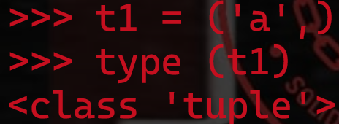
Jika tidak menanbahkan tanda koma, akan dianggap sebagai string.
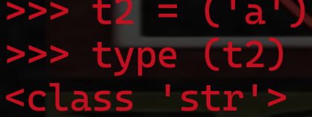
Model sintaks lain dengan menggunakan fungsi built-in tuple. Ketika tidak diisi dengan argument apapun, secara langsung akan membentuk tuple kosong.
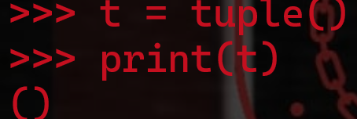
Jika argumennya berupa urutan (string, list, atau tuple), akan mengembalikan nilai tuple dengan elemen-elemen yang berurutan.
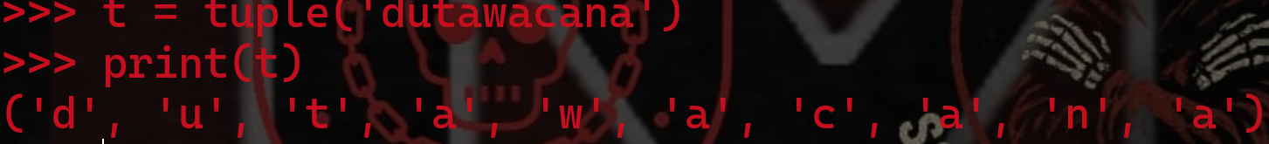
Tuple adalah tipr data di Python yang mirip dengan list, tetapi isinya tidak dapat diubah. Sebagian besar operasi pada list juga bisa digunakan pada tuple, dan indeks elementnya diakses menggunakan tanda kurung siku [ ].
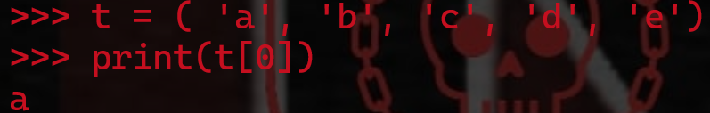
Untuk menampilkan rentang nilai dari element tuple dapat menggunakan:

Tuple bersifat immutable artinya element pada tuple tidak dapat berubah. Jika anda berusaha mengubah tuple, maka akan didapatkan error.
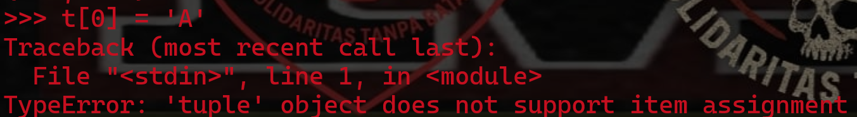
Element pada tuple tidak dapat dirubah tetapi dapat diganti dengan elemen lain.
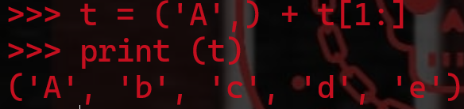

MATERI 2
Membandingkan Tuple
Operator perbandingan dapat digunakan pada tuple dan tipe data sekuensial lainnya. Perbandingan dilakukan mulai dari elemen pertama, lalu dilanjutkan ke elemen berikutnya hingga ditemukan perbedaan.
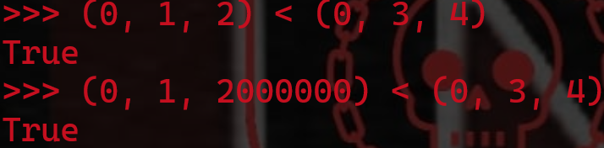
Fungsi sort() pada Python mengurutkan data Berdasarkan elemen pertama, lalu elemen berikutnya jika diperlukan. Metode ini disebut DSU (Decorate, sort, Undecorate), yaitu proses membuat tuple sebagai key, mengurutkannya, lalu mengambil Kembali data yang telah diurutkan.
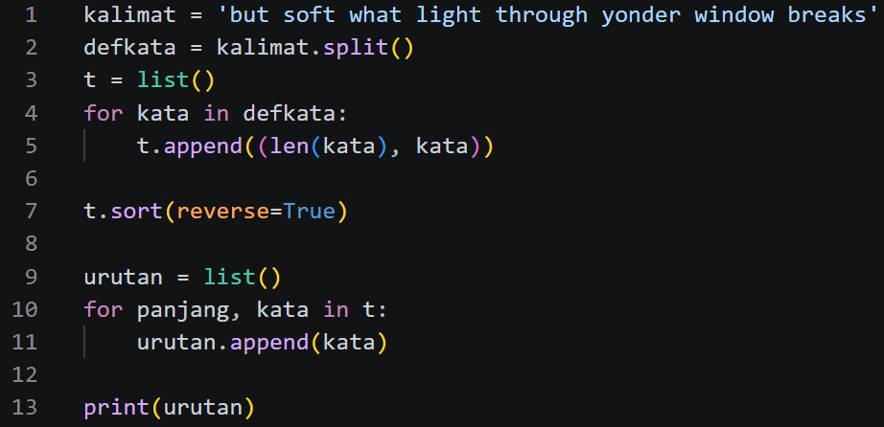
Looping pertama membuat tuple berisi Panjang kata dan katanya, lalu sort() mengurutkan Berdasarkan panjang kata. Parameter reverse=True digunakan untuk urutan menurun (descending). Looping kedua mengurutkan kata Berdasarkan alfabet setelah Panjang katanya sama.
Output program diatas dapat dilihat dibawah ini:

MATERI 3
Penugasan Tuple
Python memungkinkan penggunaan tuple di sisi kiri penugasan, sehingga beberapa variable dapat diisi sekaligus dalam satu statement. Fitur ini memudahkan pengambilan beberapa nilai dari sebuah urutan data.
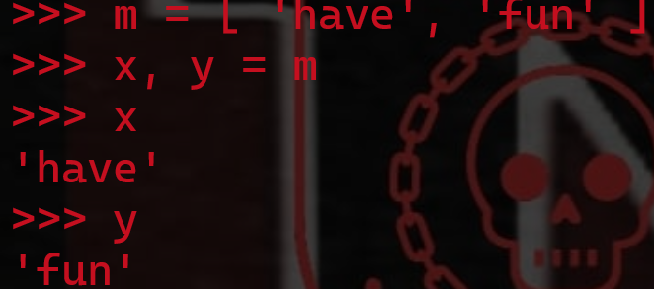
Python akan menterjemahkan sintaks tuple dalam langkah-langkah sebagai berikut:
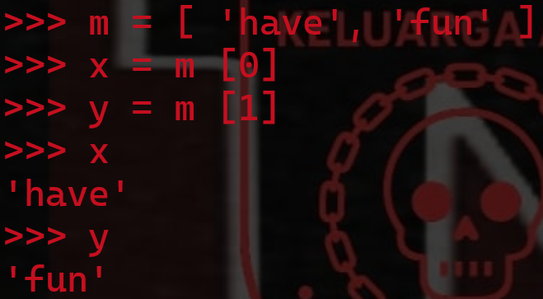
Tuple pada penugasan dapat ditulis tanpa tanda kurung, namun tetap bisa menggunakan tanda kurung (parentheses) dengan hasil yang sama.
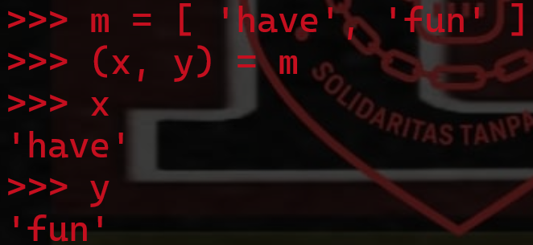
Tuple memungkinkan pula untuk menukar nilai variabel dalam satu statement.

Pada penugasan tuple, bagian kiri berisi variabel dan bagian kanan berisi nilai. Setiap nilai di sebelah kanan akan diberikan ke variable yang sesuai di sebelah kiri setelah semua ekspresi dievaluasi.
Yang perlu diperhatikan adalah jumlah variabel antara sisi kiri dan sisi kanan harus sama.
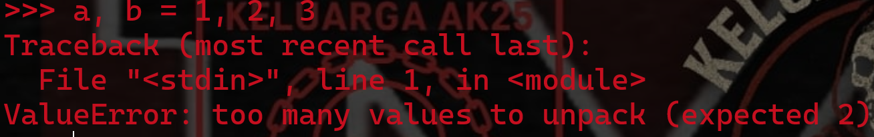
Pada sisi sebelah kanan biasanya terdapat data sekuensial string, list atau tuple. Sebagai contoh, kita akan membagi alamat email menjadi user name dan domain seperti berikut ini.
Nilai yang dikembalikan dari split terdiri dari dua elemen yang dipisahkan tanda "@’, elemen pertama berisi username dan elemen selanjutnya berisi domain.
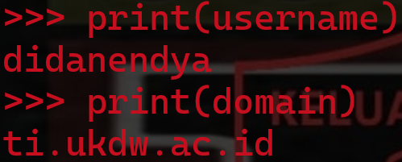

MATERI 4
Dictionaries and Tuple
Dictipnary memiliki metode items() yang digunakan untuk mengambil semua pasangan key dan value dalam bentuk tuple di dalam list.
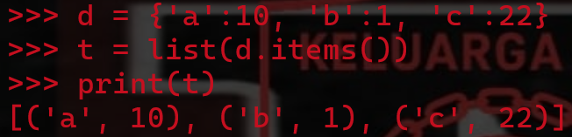
Item pada dictionary tidak memiliki urutan tetap. Namun, karena items() menghasilkan list tuple, data tersebut bisa diurutkan (sort) sehingga isi dictionary dapat ditampilkan Berdasarkan key secara terurut.
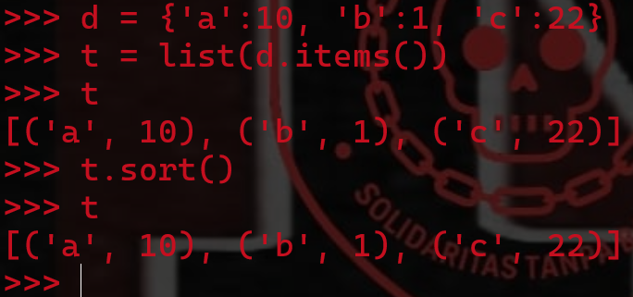

MATERI 5
Multipenugasan dengan dictionaries
Kombinasi items(), tuple assignment, dan for digunakan untuk mengambil key dan value dari dictionary sekaligus dalam satu perulangan.
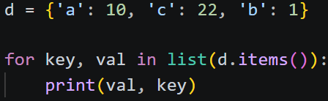
Pada looping tersebut digunakan dua variabel karena items() menghasilkan pasangan key-value dalam bentuk tuple. Setiap perulangan akan mengambil key dan value berikutnya dari dictionary lalu menampilkannya.
Output dari program diatas
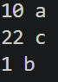
Dengan menggabungkan Teknik tuple dan sorting, isi dictionary dapat diurutkan Berdasarkan value. Caranya dengan membuat tuple (value, key) menggunakan items(), lalu list tersebut diurutkan sehingga pengurutan dilakukan Berdasarkan value, bukan key. Setelah itu, hasil sorting dapat ditampilkan sesuai urutan yang diinginkan.
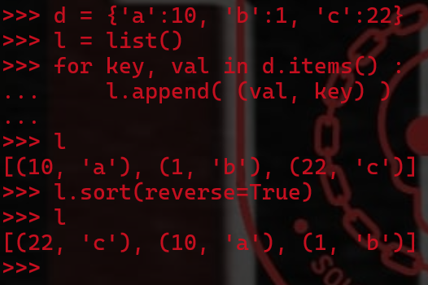
Dengan membuat file tuple yang menampatkan value di elemen pertama, data dictionary dapat lebih mudah diurutkan bedasarkan nilainya.

MATERI 6
Kata yang sering muncul
Pada bagian ini kita akan mencoba menampilkan kata yang sering muncul pada text dari Romeo and Juliet Act 2, Scene 2. Silakan download romeo-full.txt pada bagian materi. Kita akan coba membuat program menggunakan list dari tuple untuk menampilkan 10 kata yang paling sering muncul 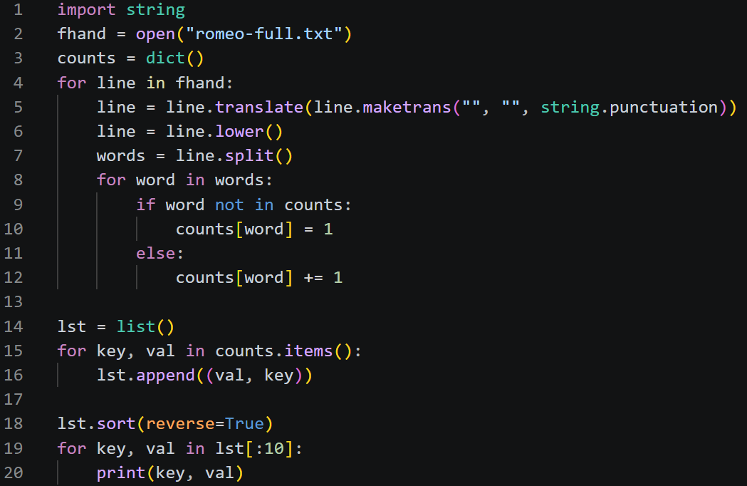
Program ini membaca file lalu menghitung frekuensi kata menggunakan dictionary. Data kemudian diubah menjadi list tuple (nilai, kata) dan diurutkan secara menurun Berdasarkan jumlah kemunculan. Jika frekuensi sama, urutan ditentukan Berdasarkan abjad. Terakhir, program menampilkan 10 kata dengan frekuensi tertinggi dari hasil pengurutan tersebut.
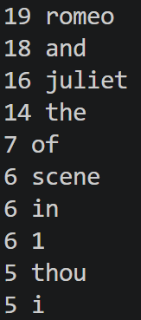
Analisis data kompleks bisa di lakukan dengan 19 baris Python yang mudah dipahamii, sehingga Python cocok untuk eksplorasi informasi.

MATERI 7
Tuple sebagai kunci dictionaries
Tuple bersifat hashable sedangkan list tidak, sehingga tuple bisa digunakan sebagai key dalam dictionary. Contohnya untuk composite key seperti kombinasi nama belakang dan nama depan pada direktori telepon, dengan variabel lats, first, dan nomor dalam dictionary.
directory[last,first] = number
Expression yang ada didalam kurung kotak adalah tuple. Langkah selanjutnya dengan memberikan penugasan tuple pada looping for yang berhubungan dengan dictionary.
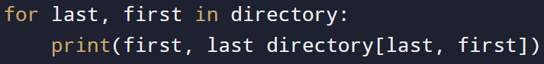
Looping pada direktori menggunakan tuple, lalu tiap elemen diproses untuk mencetak nama dan nomor telepon yang sesuai.
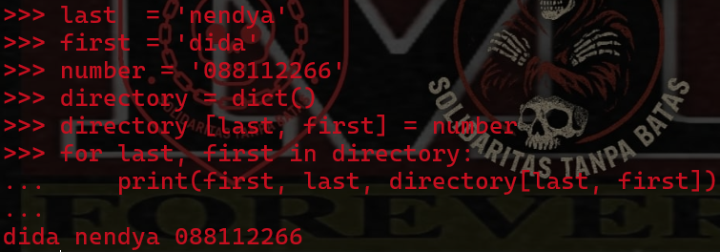

BAGIAN 2: LATIHAN MANDIRI (60%)
  - Pada bagian ini anda menuliskan jawaban dari soal-soal Latihan Mandiri yang ada di modul praktikum. Jawaban anda harus disertai dengan source code, penjelasan dan screenshot output.

LINK GITHUB : https://github.com/maryonubatonis1-web/71251213---Maryo-Aurel-Nubatonis---WEEK12.git

SOAL 1

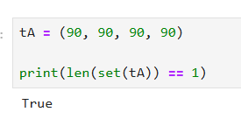
Penjelasan :
Kode ini mengecek apakah semua nilai dalam tuple sama. set(tA) menghapus duplikat, lalu jika panjangnya 1 berarti semua elemen sama dan hasilnya True, jika tidak maka False.

SOAL 2
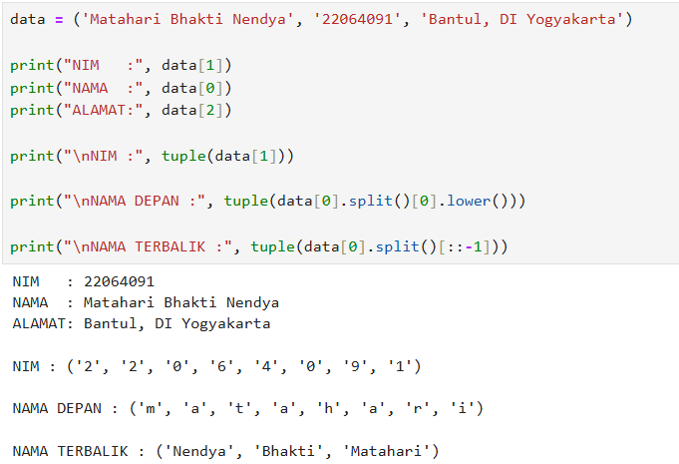
Penjelasan :
Kode ini menyimpan data mahasiswa dalam tuple, lalu menampilkan NIM, nama, dan alamat berdasarkan indeks. Setelah itu, nama diproses lagi untuk mengambil NIM sebagai tuple, nama depan dalam huruf kecil, dan nama dibalik urutannya menggunakan split() dan slicing [::-1].

SOAL 3
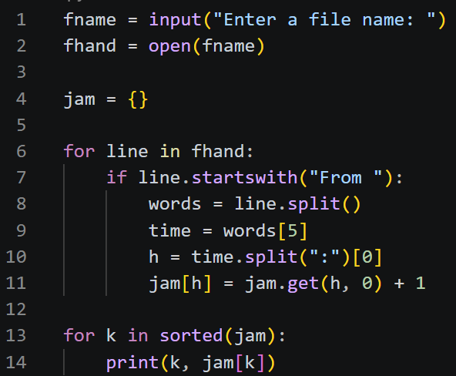
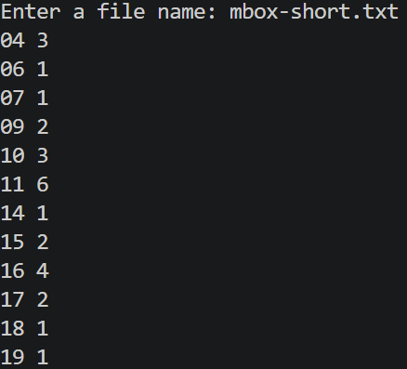
Penjelasan :
Kode ini menggunakan try-except untuk mengecek file. Program mencoba membuka file yang dimasukkan user, jika berhasil maka lanjut jalan normal, tetapi jika file tidak ditemukan maka akan muncul pesan “File tidak ditemukan” dan program berhenti. Ini membuat program lebih aman dan tidak error saat input salah.

